MINISTERIO DE AMBIENTE Y DESARROLLO SOSTENIBLE | CONSENTIMIENTO INFORMADO PSICOSOCIAL | 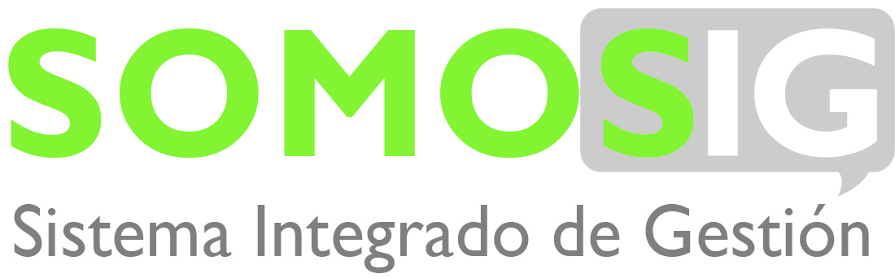
MINISTERIO DE AMBIENTE Y DESARROLLO SOSTENIBLE | Proceso: Administración de Talento Humano
Versión: 4 | Vigencia19/03/2024 | Código: F-A-ATH-48

De acuerdo con lo establecido en la Resolución 2646 de 2008 “Por la cual se establecen disposiciones y se definen responsabilidades para la identificación, evaluación, prevención, intervención y monitoreo permanente de la exposición a factores de riesgo psicosocial en el trabajo y para la determinación del origen de las patologías causadas por el estrés”. El Ministerio de Ambiente y Desarrollo Sostenible ha creado el formato de consentimiento informado, para el manejo de temas inherentes a factores de riesgo psicosocial, el cual busca proteger la información que los servidores reporten en las encuestas y/o intervenciones psicosociales en las cuales participen.

Yo _________________________________________________, identificado (a) con C.C. No. _______________ de __________, manifiesto que se me ha explicado los fines de la actividad y entiendo que la información que reporte será utilizada de manera confidencial mediante la estrategia de intervención psicosocial y/o participación en las encuestas, la cual hace parte del Programa de Vigilancia Epidemiológico de Riesgo Psicosocial, que desarrolla el Ministerio de Ambiente y Desarrollo Sostenible, con el fin de generar estrategias en pro de mi beneficio a nivel emocional y mental

La información proporcionada por usted tendrá el manejo confidencial exigido por la legislación vigente y solamente se utilizará con fines preventivos, tal como lo indica la Resolución 2646 Art 11 “Reserva de la información y de la evaluación. La información utilizada para la evaluación de factores psicosociales está sometida a reserva, conforme lo establece la ley 1090 de 2006, en consecuencia, los expertos evaluadores deben garantizar por escrito el compromiso de usar a información obtenida, única y exclusivamente para fines inherentes a la Salud Ocupacional. Ley 1090 del 6 de septiembre de 2006 Capítulo VII art. 50”.

Intervención Psicosocial

Aplicación de Batería de Riesgo Psicosocial

Aplicación encuesta clima y cultura organizacional

Mi firma implica que he leído y entendido completamente esta información.

Firma: _________________________________
Nombre _________________________________
Cedula: _________________________________
Fecha: ________________________________________

